**МИНИСТЕРСТВО ОБРАЗОВАНИЯ И НАУКИ РОССИЙСКОЙ ФЕДЕРАЦИИ**

Федеральное государственное бюджетное образовательное учреждение

высшего образования

**«Сибирский государственный университет науки и технологий имени академика М.Ф. Решетнева»**

Институт информатики и телекоммуникаций

Кафедра информационно-управляющих систем

**Техническое задание**

Преподаватель ____________ М.Г. Доррер

подпись, дата инициалы, фамилия

Обучающийся МПЦ21-01 ____________ М.В. Сыромятников

номер группы подпись, дата инициалы, фамилия

Красноярск 2021 г.

ИЗУЧЕНИЕ ТРЕБОВАНИЙ К АВТОМАТИЗИРОВАННОЙ СИСТЕМЕ В СООТВЕТСТВИИ СО СТАНДАРТОМ ГОСТ 34.602-89 И ТРЕБОВАНИЙ К УПРАВЛЕНИЮ ПРОЕКТОМ В СООТВЕТСТВИИ СО СТАНДАРТОМ ГОСТ Р 54869-2011

**Цель работы**: 1. Ознакомиться с методологий описания требований к программным продуктам и проектам в отечественных стандартах разных поколений

2. Приобрести опыт описания требований к программному изделию на основе рассмотренных стандартов.

**Задание**:

1. Для имеющегося программного изделия: «Разработка проекта «Интеграция модели из CATIA в ANSYS для дальнейшего расчета» составить список требования, при работе со стандартом ГОСТ 34.602-89 Техническое задание на создание автоматизированной системы.

ОБЩИЕ СВЕДЕНИЯ

Настоящее техническое задание подготовлено с учетом требований и рекомендаций ГОСТов на создание автоматизированных систем, а также с учетом современных методик автоматизированного проектирования и разработки прикладных программных систем.

ПОЛНОЕ НАИМЕНОВАНИЕ СИСТЕМЫ И ЕЕ УСЛОВНОЕ ОБОЗНАЧЕНИЕ

Полное наименование системы – «Разработка проекта «Интеграция модели из CATIA в ANSYS для дальнейшего расчета».

### ОСНОВНЫЕ ТЕРМИНЫ И ПОНЯТИЯ

|  |  |
| --- | --- |
| **Термин** | **Определение, расшифровка, пояснение** |
| Проект | Временное предприятие, предназначенное для создания уникальных  продуктов, услуг или результатов |
| САПР | Система автоматизированного проектирования (САПР) – это одна из составляющих общей цепи основной деятельности предприятия, наряду с автоматизированной системой управления финансами, планирования производства и ресурсов предприятия |
| CATIA | CATIA - это программное обеспечение для проектирования изделий, разработанное и созданное Dassault Systemes. |
| ANSYS | Ansys — универсальная программная система конечно-элементного анализа, существующая и развивающаяся на протяжении последних 30 лет, является довольно популярной у специалистов в сфере автоматизированных инженерных расчётов (САПР, или CAE) и КЭ решения линейных и нелинейных, стационарных и нестационарных пространственных задач механики деформируемого твёрдого тела и механики конструкций (включая нестационарные геометрически и физически нелинейные задачи контактного взаимодействия элементов конструкций), задач механики жидкости и газа, теплопередачи и теплообмена, электродинамики, акустики, а также механики связанных полей. |
| ПО | Программное обеспечение. |
| ПП | Программный продукт. |
| Подсистема | Совокупность элементов системы, выделенных по определенному функциональному признаку, который отвечает за решение  конкретных задач. |
| Блок подсистемы | Совокупность элементов подсистемы, выделенных по определенной  предметной области учета или конкретной задачи управления персоналом. |
| ИС | Информационная система. |
| Объект конфигурации (объект метаданных) | Под объектом метаданных понимается формальное описание неких сущностей предметной области автоматизации со сходными свойствами и одинаковым назначением. Объекты метаданных  являются инструментом, с помощью которого в программу вводятся первоначальные данные и характеристики учета, производится обработка информации с целью получения регламентированных и управленческих отчетов о деятельности предприятия. |

ПЛАНОВЫЕ СРОКИ НАЧАЛА И ОКОНЧАНИЯ РАБОТЫ ПО СОЗДАНИЮ СИСТЕМЫ

Плановые сроки начала работ «10» сентября 2021г.

Плановые сроки окончания работ «31» января 2022г.

**Назначение системы**

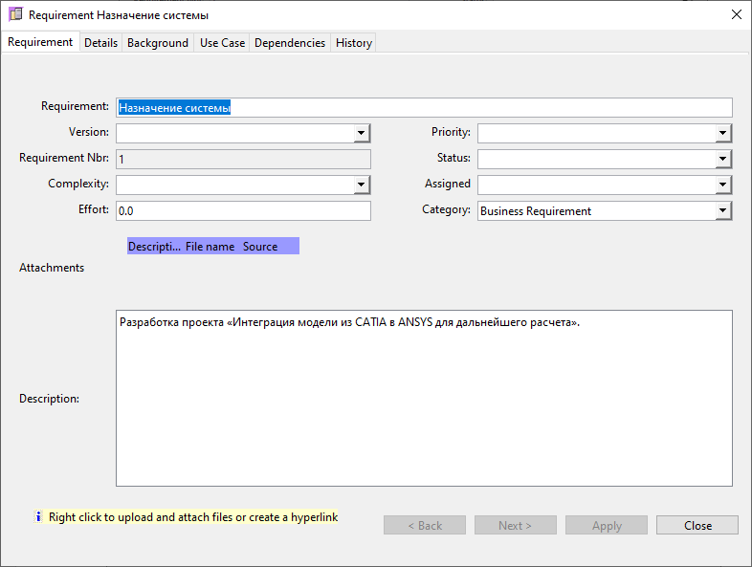

Рисунок 1 – Назначение системы

**Цели создания системы**

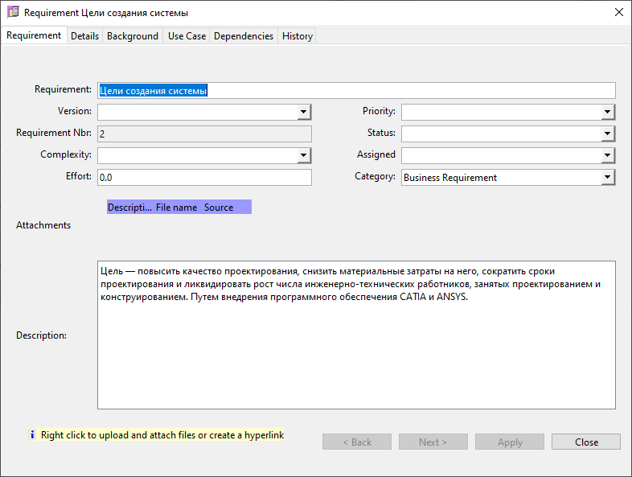

Рисунок 2 – Цели создания системы

**Характеристика объекта автоматизации**

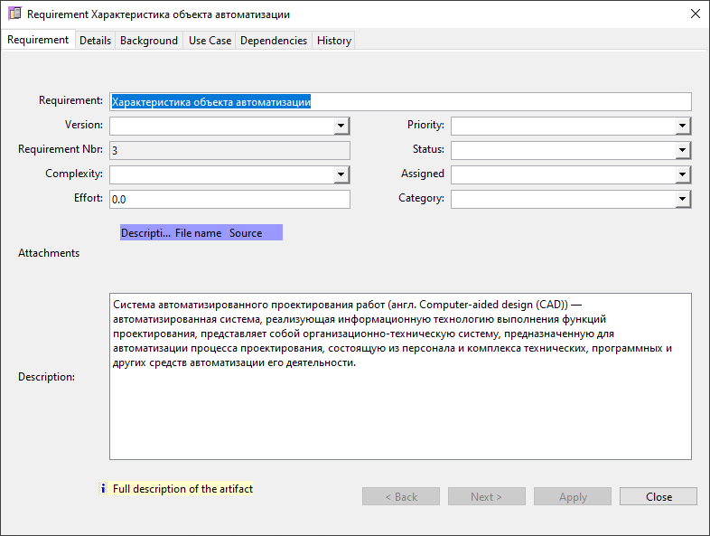

Рисунок 3 – Характеристика объекта автоматизации

**Требования к структуре и функционированию системы**

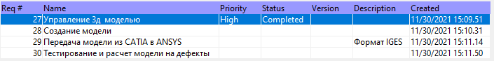

Рисунок 4 – Use – case Управление 3D моделью

**Показатели назначения**



Рисунок 5 – Показатели назначения

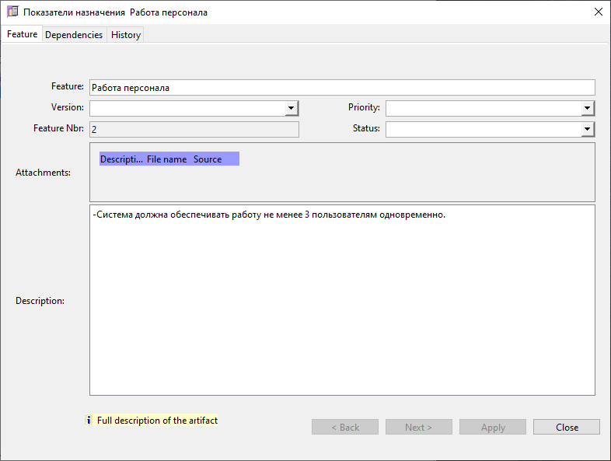

Рисунок 6 – Работа персонала

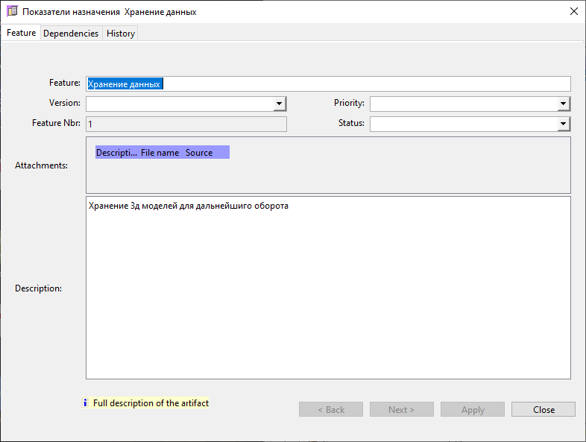

Рисунок 8 – Хранение данных

**Требования к надежности**



Рисунок 9 – Требования к надежности

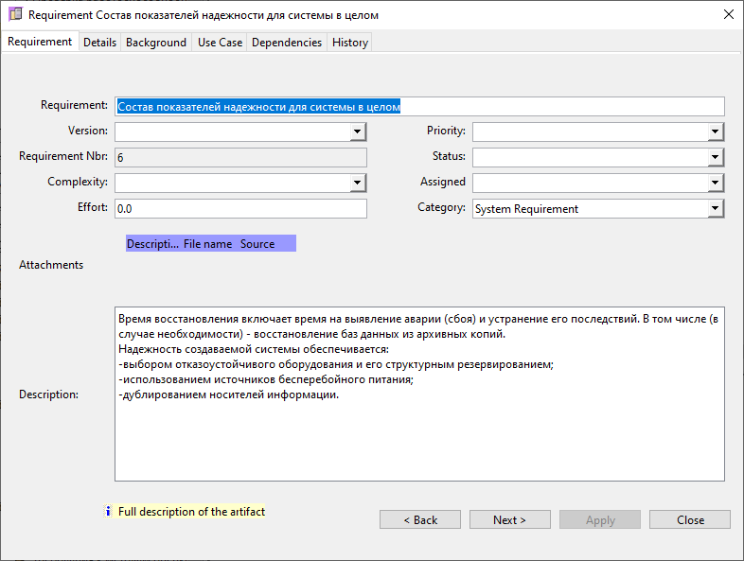

Рисунок 10 – Состав показателей надежности для системы в целом

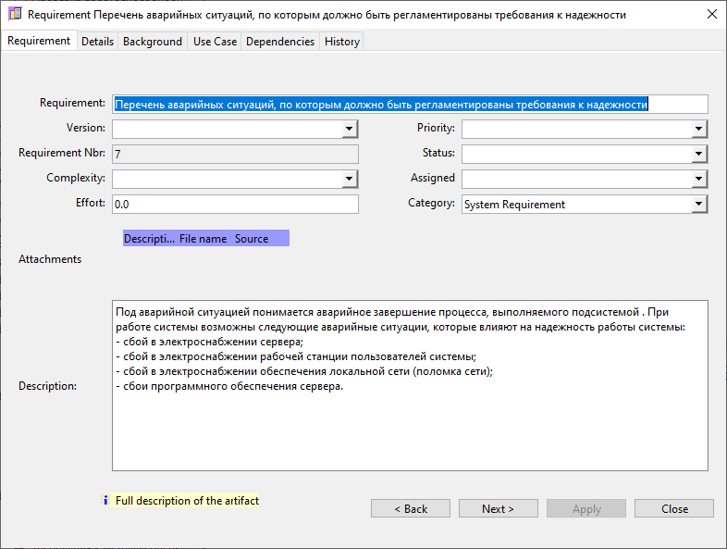

Рисунок 11 – Перечень аварийных ситуаций, по которым должно быть регламентированы требования к надежности

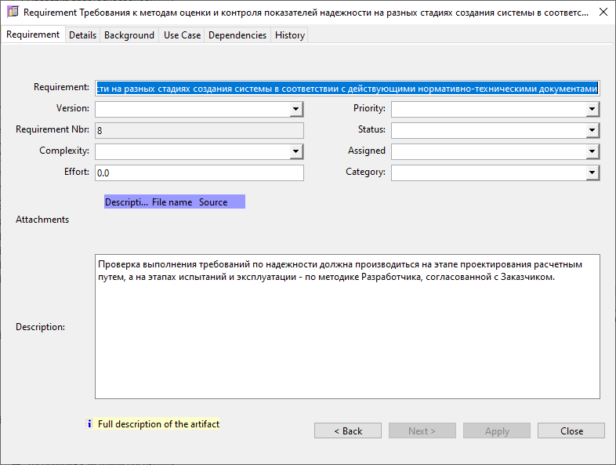

Рисунок 12 – Требования к методам оценки и контроля показателей надежности на разных стадиях создания системы в соответствии с действующими нормативно-техническими документами.

**Требования к безопасности**



Рисунок 13 – Требования к безопасности

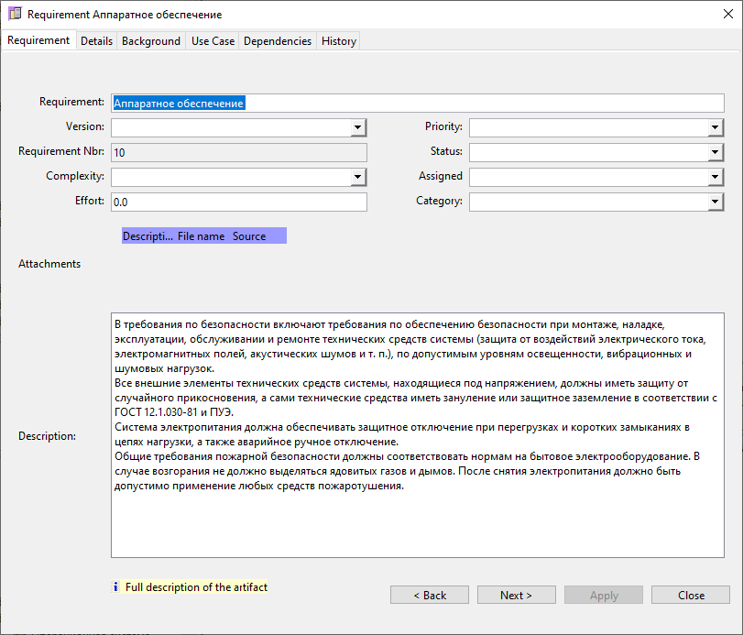

Рисунок 14 – Аппаратное обеспечение

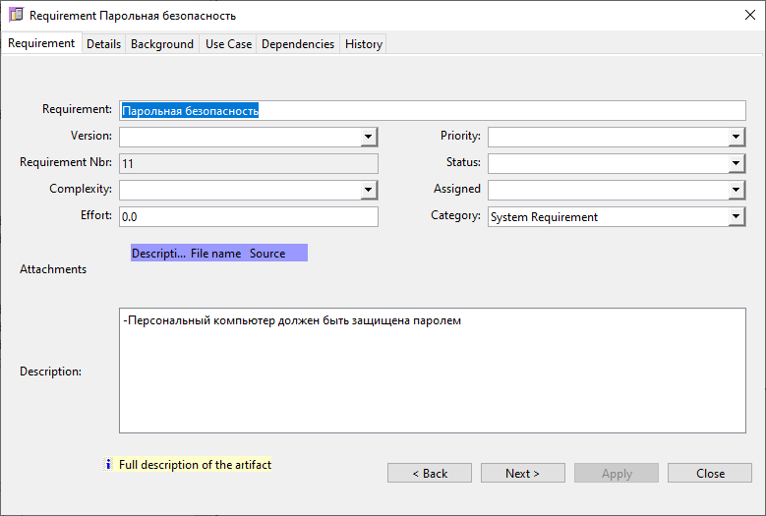

Рисунок 15 – Парольная безопасность

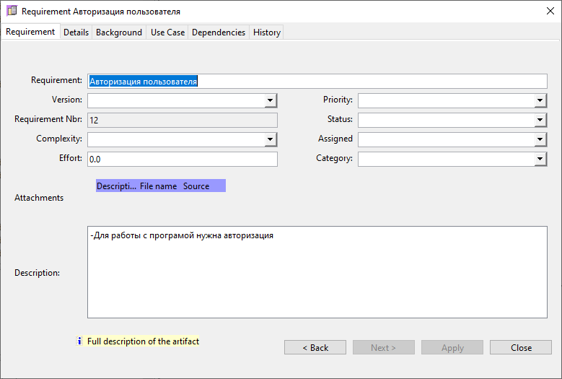

Рисунок 16 – Авторизация пользователя

**Требования к эргономике и технической эстетике**

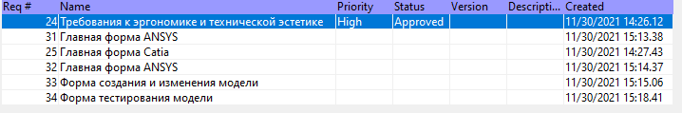

Рисунок 17 – Требования к эргономике и технической эстетике

**Требования к защите информации от несанкционированного доступа**

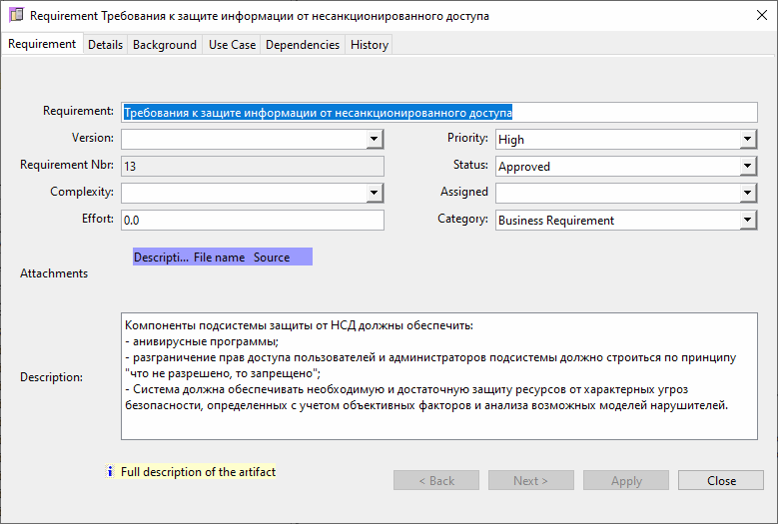

Рисунок 18 – Требования к защите информации от несанкционированного доступа

**Требования по сохранности информации при авариях**

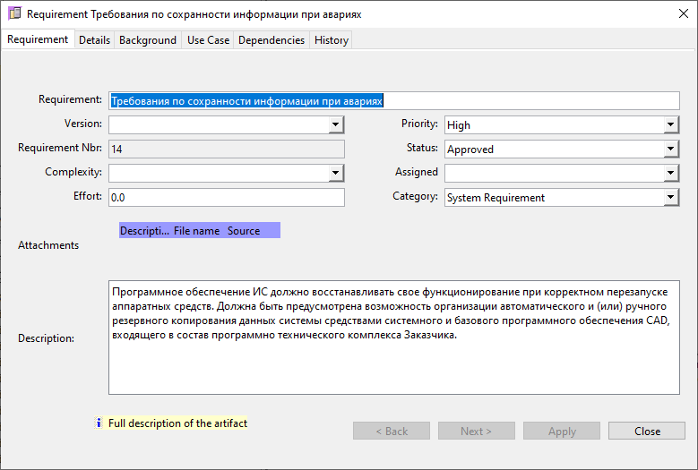

Рисунок 19 – Требования по сохранности информации при авариях

**Требования к функциям, выполняемым системой**

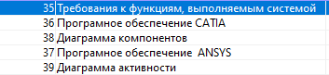 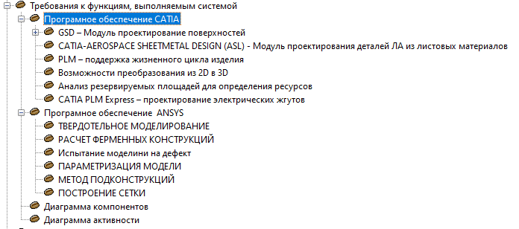

Рисунок 20 – Функции, выполняемые системой

**Требования к информационному обеспечению**

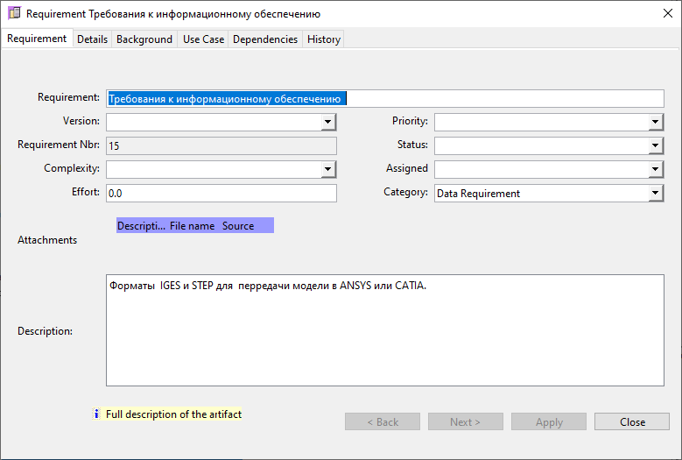

Рисунок 21 – Требования к информационному обеспечению

**Требования к программному обеспечению**



Рисунок 22 – Требования к программному обеспечению

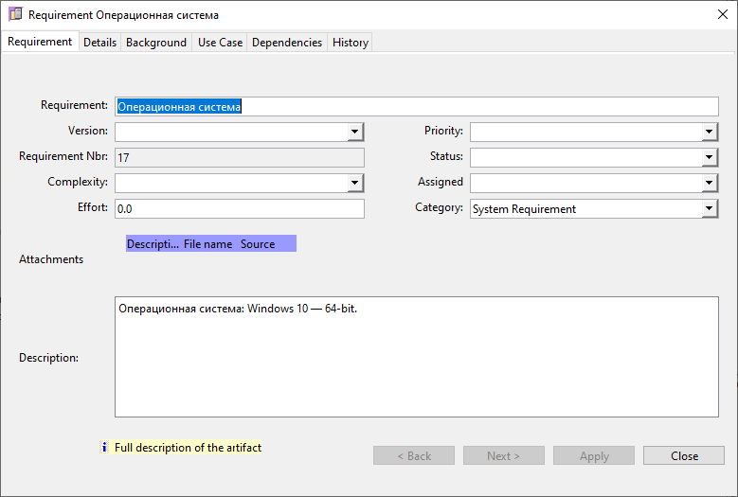 Рисунок 23 – Операционная система

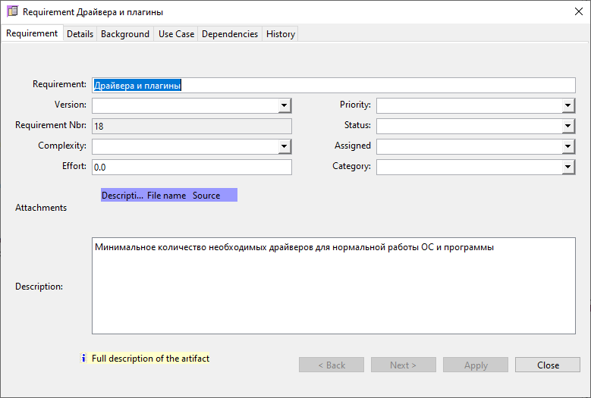

Рисунок 28 – Драйвера и Плагины

**Требования к техническому обеспечению**

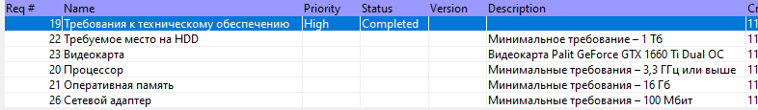

Рисунок 29 – Требования к техническому обеспечению

**Состав и содержание работ по созданию системы**

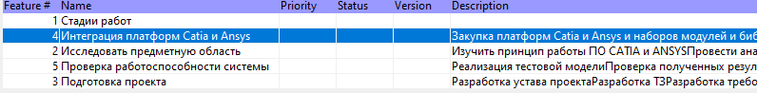

Рисунок 30 – Стадии работ

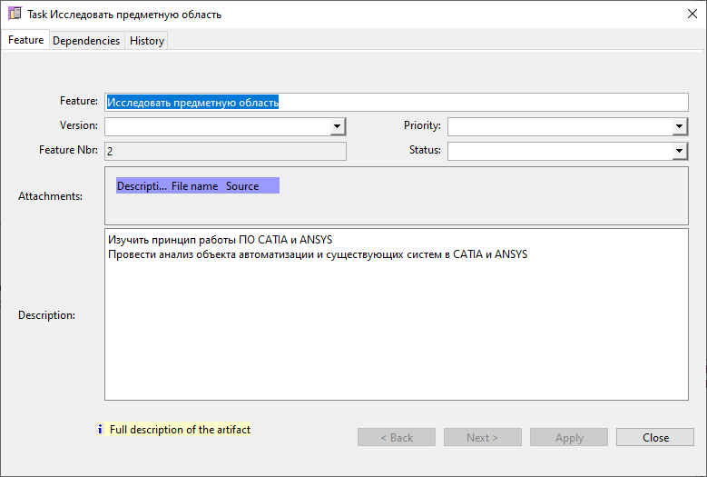

Рисунок 31 – Стадия 1

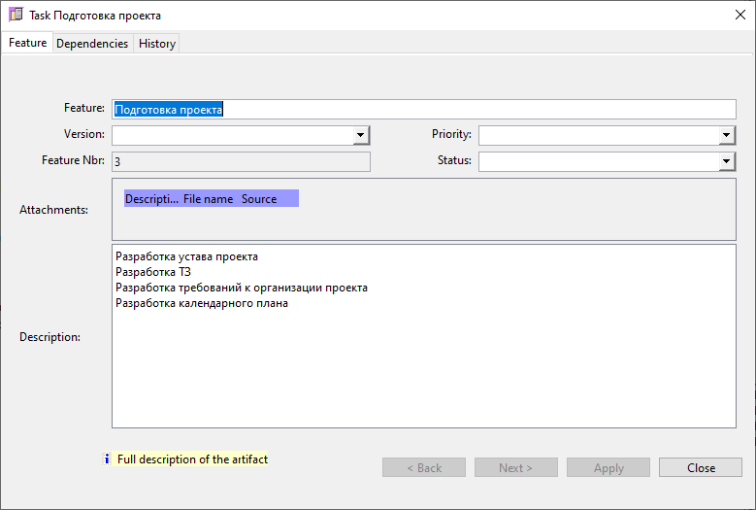

Рисунок 32 – Стадии 2

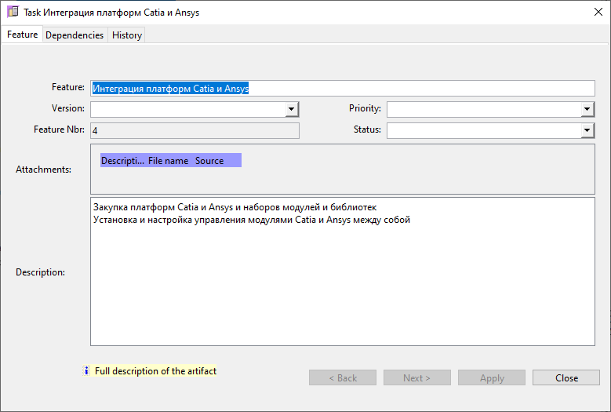

Рисунок 33 – Стадии 3

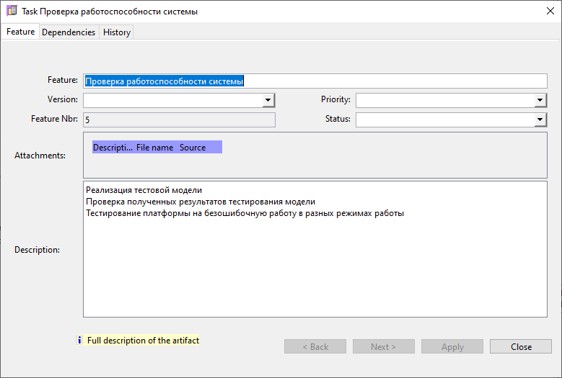

Рисунок 34 – Стадии 4

**Порядок контроля и приемки системы**

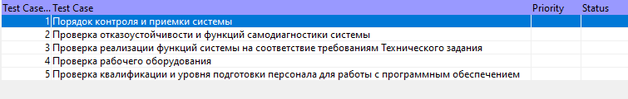

Рисунок 35 – Порядок контроля и приёмки системы

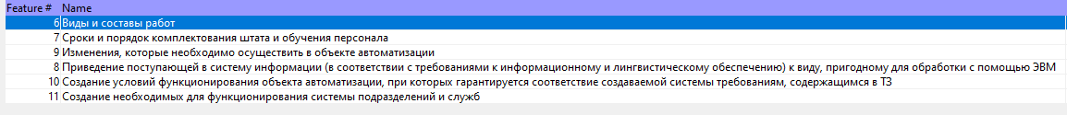

Рисунок 36 – Виды и состав работ

**Требования к документированию**

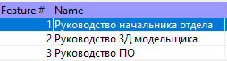

Рисунок 37 – Требования к документированию

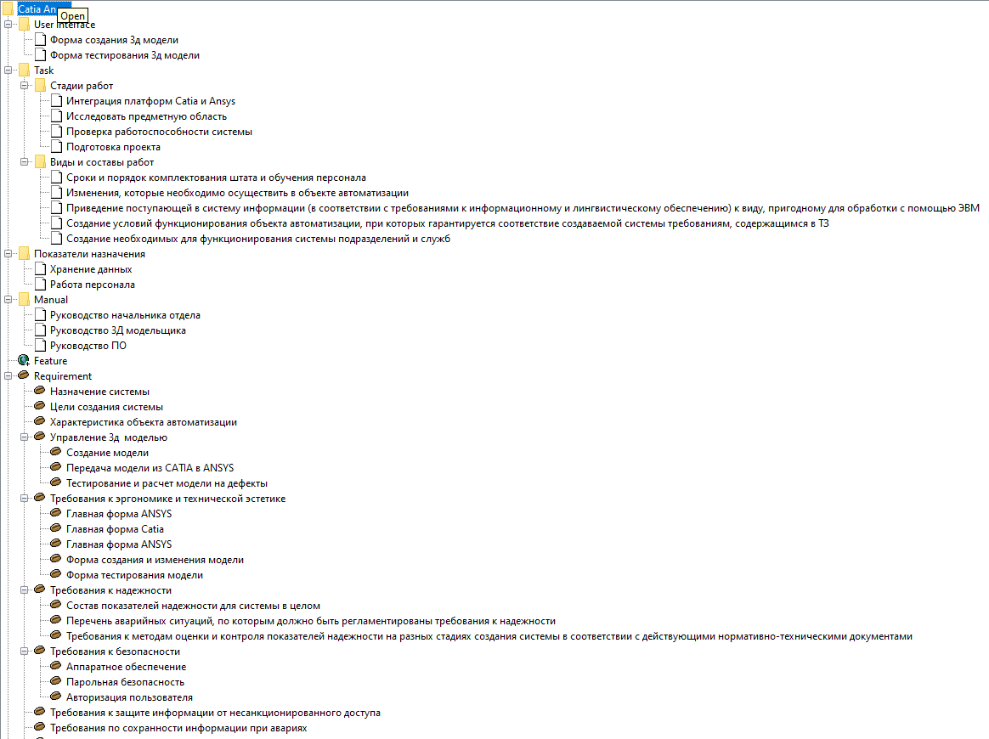

Рисунок 38 – OSRMT

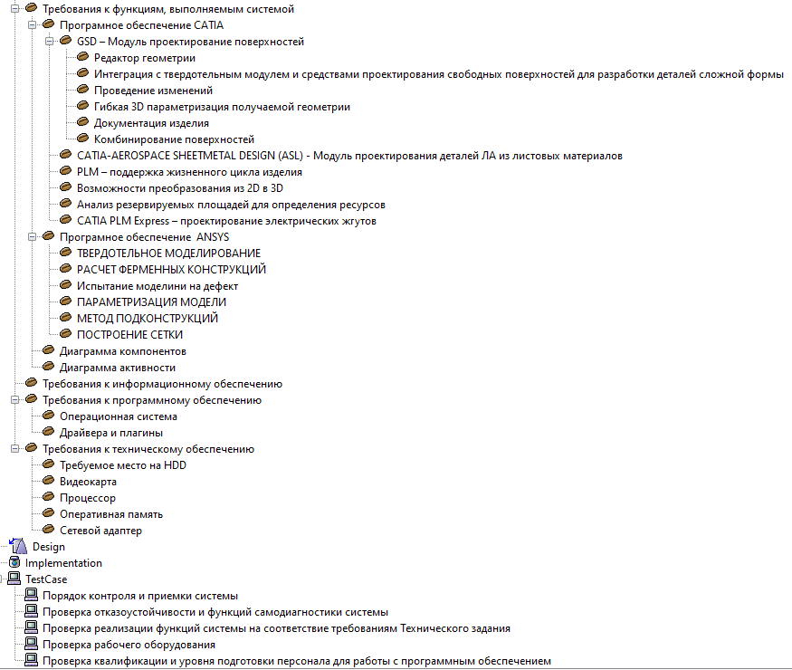

Рисунок 39 – OSRMT